UNIVERSIDADE POSITIVO
ENGENHARIA CIVIL

MATHEUS BRASCHI HALISKI
LUCAS JACOMEL
RICARDO BESSA
GUILHERME CIMA

MEMORIAL DE CÁLCULO DO PROJETO PRÉ-DIMENSIONAMENTO DE LAJES, VIGAS E PILARES DAS EDIFICAÇÕES PROPOSTAS EM AULA
Os edifícios residenciais da planta utilizada é conforme a obra denominada “condomínio edifício vertical -192 unidades” do proprietário “zoco & zoco empreendimentos imobiliários ltda” conforme proposto na aula de estruturas de concreto 1 de engenharia civil pela professora Patrícia L.O. Maggi

CURITIBA
2020

MEMORIAL DE CÁLCULO DO PRÉ-DIMENSIONAMENTO DE LAJES, VIGAS E PILARES DAS
EDIFICAÇÕES EDIFICAÇÕES PROPOSTAS EM AULA
PROJETO DE PRÉ-DIMENSIONAMENTO ESTRUTURAL

GRUPO C” EMPREENDIMENTOS LTDA
REV.
0
0

PÁGINA
2
ÍNDICE

- OBJETIVO..................................................................................3
- DOCUMENTOS DE REFERÊNCIA............................................4
- CÓDIGOS, NORMAS E ARQUIVOS DE REFERÊNCIA.............4
- DESCRIÇÃO DO PROJETO.......................................................5
- ESCOLHA DOS MATERIAIS.......................................................6
- PRÉ-DIMENSIONAMENTO DAS ESTRUTURAS........................7
- CLASSIFICAÇÃO DAS LAJES.....................................................11
- COMBINAÇÕES ELU, ELS.........................................................11

MEMORIAL DE CÁLCULO DO PRÉ-DIMENSIONAMENTO DE LAJES, VIGAS E PILARES DAS
EDIFICAÇÕES EDIFICAÇÕES PROPOSTAS EM AULA
PROJETO DE PRÉ-DIMENSIONAMENTO ESTRUTURAL
GRUPO C” EMPREENDIMENTOS LTDA
REV.
0
0

PÁGINA
3

- OBJETIVO
O objetivo do trabalho proposto é pré-dimensionar os elementos estruturais fundamentais que irão compor a superestrutura da obra seguindo os parametros e critérios propostos pela norma ABNT de projeto estrutural de concreto a qual especifica também as normas de segurança na estrutura que foram utilizadas para a determinação das combinações ELU e ELS, e também pela norma ABNT de materiais fundamentais da estrutura como concreto e aço a qual inclui os parâmetros fundamentais para a escolha destes materiais na estrutura.

MEMORIAL DE CÁLCULO DO PRÉ-DIMENSIONAMENTO DE LAJES, VIGAS E PILARES DAS
EDIFICAÇÕES EDIFICAÇÕES PROPOSTAS EM AULA
PROJETO DE PRÉ-DIMENSIONAMENTO ESTRUTURAL
GRUPO C” EMPREENDIMENTOS LTDA
REV.
0
0

PÁGINA
4
- DOCUMENTOS DE REFERÊNCIA
Os documentos de referência listados abaixo fazem parte do desenvolvimento do “Projeto de pré-dimensionamento estrutural” e foram utilizados como base para a concepção, dimensionamento, análise da estrutura da obra “condomínio edifício vertical -192 unidades”.
Para a concepção da idéia do projeto foram utilizados também as plantas baixas e cortes verticais desta obra concebidos pela empresa de arquitetura “Trento Arquitetura LTDA”.
- CÓDIGOS, NORMAS E ARQUIVOS DE REFERÊNCIA
ASSOCIAÇÃO BRASILEIRA DE NORMAS TÉCNICAS. NBR 6118 – Projeto de estruturas de concreto - Procedimento. Rio de Janeiro: ABNT, 2014.
ASSOCIAÇÃO BRASILEIRA DE NORMAS TÉCNICAS. NBR 6120 – Cargas para cálculo de estruturas de edificações - Procedimento. Rio de Janeiro: ABNT, 2014.
ASSOCIAÇÃO BRASILEIRA DE NORMAS TÉCNICAS. NBR 12655 - Concreto de cimento Portland – Preparo, controle e recebimento – Procedimento. Rio de Janeiro: ABNT, 2006.

MEMORIAL DE CÁLCULO DO PRÉ-DIMENSIONAMENTO DE LAJES, VIGAS E PILARES DAS
EDIFICAÇÕES EDIFICAÇÕES PROPOSTAS EM AULA
PROJETO DE PRÉ-DIMENSIONAMENTO ESTRUTURAL
GRUPO C” EMPREENDIMENTOS LTDA
REV.
0
0

PÁGINA
5
ASSOCIAÇÃO BRASILEIRA DE NORMAS TÉCNICAS. NBR 7480 - Aço destinado a armaduras para estruturas de concreto armado — Especificação. Rio de Janeiro: ABNT, 2007.
Projeto Arquitetônico em DWG da obra “condomínio edifício vertical -192 unidades” concebido pela empresa “Trento Arquitetura LTDA” em Janeiro de 2020.

- DESCRIÇÃO DO PROJETO
O projeto consistiu em implementar vigas, pilares e lajes de concreto armado seguindo métodos de pré-dimensionamento e também os parâmetros vigentas nas normas ABNT.
Foi utilizado o software autocad para o desenho e detalhamento da planta de fôrmas com o posicionamento dos pilares, vigas e lajes e suas numerações.
Foi utilizado o software EXCEL para o cálculo de pré-dimensionamento das estruturas. No arquivo em EXCEL foram utilizadas três páginas.

MEMORIAL DE CÁLCULO DO PRÉ-DIMENSIONAMENTO DE LAJES, VIGAS E PILARES DAS
EDIFICAÇÕES EDIFICAÇÕES PROPOSTAS EM AULA
PROJETO DE PRÉ-DIMENSIONAMENTO ESTRUTURAL
GRUPO C” EMPREENDIMENTOS LTDA
REV.
0
0

PÁGINA
6

- ESCOLHA DOS MATERIAIS
O concreto escolhido tem fck = 30 Mpa com a/c menor ou igual a 0,60 pois a obra encontra-se em uma zona urbana o que corresponde a um fck mínimo de 25 Mpa.
O aço escolhido é o CA50 com diâmetro da bitola 10 mm pois é ideal para estruturas de concreto armado.
O cobrimento nominal das lajes atende ao mínimo de 25 mm previsto para concreto armado em zonas urbanas. O cobrimento nominal adotado das vigas e lajes é de 30 mm para zona urbana.
Os valores característicos tanto do aço quanto do concreto foram listados e calculados na página 3 do arquivo EXCEL.

MEMORIAL DE CÁLCULO DO PRÉ-DIMENSIONAMENTO DE LAJES, VIGAS E PILARES DAS
EDIFICAÇÕES EDIFICAÇÕES PROPOSTAS EM AULA
PROJETO DE PRÉ-DIMENSIONAMENTO ESTRUTURAL
GRUPO C” EMPREENDIMENTOS LTDA
REV.
0
0

PÁGINA
7
- PRÉ-DIMENSIONAMENTO DAS ESTRUTURAS
O pré-dimensionamento dos pilares foi realizado na página 1 do arquivo EXCEL pelo método de área de influência de cada pilar as quais em sequência foram utilizadas para calcular as respectivas áreas de cada pilar. Foram adotados, para efeito de cálculo, 10 KN/m² para cada pavimento sendo que o total de pavimento são 4.

GRUPO C” EMPREENDIMENTOS LTDA

MEMORIAL DE CÁLCULO DO PRÉ-DIMENSIONAMENTO DE LAJES, VIGAS E PILARES DAS
EDIFICAÇÕES EDIFICAÇÕES PROPOSTAS EM AULA
PROJETO DE PRÉ-DIMENSIONAMENTO ESTRUTURAL
REV.
0
0

PÁGINA
8
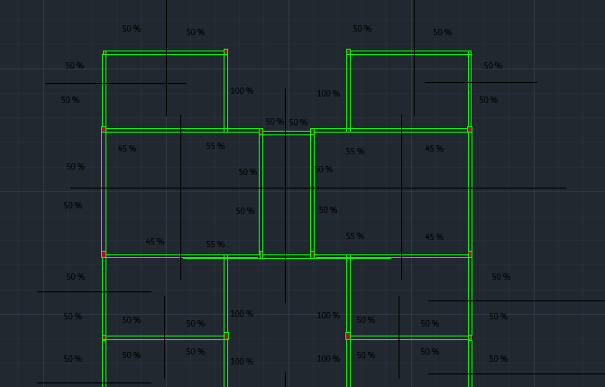
Abaixo, no desenho DWG, é possivel ver as porcentagens da área de influência.

GRUPO C” EMPREENDIMENTOS LTDA

MEMORIAL DE CÁLCULO DO PRÉ-DIMENSIONAMENTO DE LAJES, VIGAS E PILARES DAS
EDIFICAÇÕES EDIFICAÇÕES PROPOSTAS EM AULA
PROJETO DE PRÉ-DIMENSIONAMENTO ESTRUTURAL
REV.
0
0

PÁGINA
9

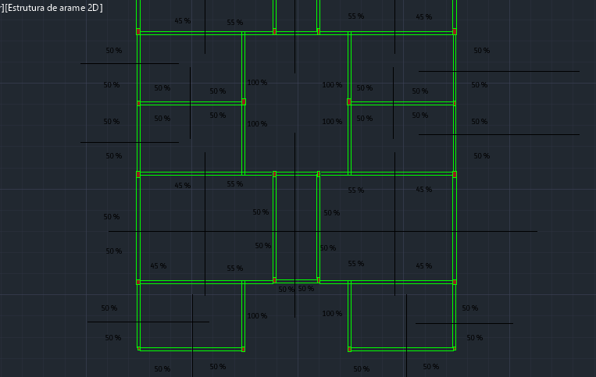

GRUPO C” EMPREENDIMENTOS LTDA

MEMORIAL DE CÁLCULO DO PRÉ-DIMENSIONAMENTO DE LAJES, VIGAS E PILARES DAS
EDIFICAÇÕES EDIFICAÇÕES PROPOSTAS EM AULA
PROJETO DE PRÉ-DIMENSIONAMENTO ESTRUTURAL
REV.
0
0

PÁGINA
10
O pré-dimensionamento das vigas foi feito analisando a natureza destas quanto ao apoio. Elas foram classificadas em 4 categorias: Viga biapoiada, Tramo externo de viga contínua, Tramo interno de viga contínua, Viga em balanço. Em seguida, foi determina suas alturas estimadas conforme estas categorias na página 2 do EXCEL. Além disso, a largura das vigas foi determinada a ponto de incluílas na alvenaria, o que resultou em uma largura de 160,40 mm.
Também na página 2 do EXCEL, o pré-dimensionamento das lajes foi feito através da analise da natureza de suas bordas podendo ser apoiada e engastada ou laje em balanço. No caso da obra em questão, haviam apenas lajes de bordas apoidas e engastadas, sendo assim, foi calculado sua altura útil através da formula do pré-dimensionamento para esta natureza.
Em seguida, foi estimada a altura total de cada laje através da fórmula h = d + c + 10 + (10/2).

GRUPO C” EMPREENDIMENTOS LTDA

MEMORIAL DE CÁLCULO DO PRÉ-DIMENSIONAMENTO DE LAJES, VIGAS E PILARES DAS
EDIFICAÇÕES EDIFICAÇÕES PROPOSTAS EM AULA
PROJETO DE PRÉ-DIMENSIONAMENTO ESTRUTURAL
REV.
0
0

PÁGINA
11
- CLASSIFICAÇÃO DAS LAJES
As lajes foram classificadas em dois tipos de distribuição dos esforços. As lajes unidirecionais, que possuem λ > 2, concentram os esforços para o maior vão da laje e calcula-se os esforços da mesma forma com na viga com dois apoios. Em contrapartida, as lajes com λ < 2 concentram os esforços para ambas as direções e calcula-se os esforços com métodos numéricos e tabelas. No arquivo EXCEL, na página 3, foi realizada esta classificação.
- COMBINAÇÕES ELU, ELS
As cargas atuantes permanentes e variáveis sobre cada laje foram calculadas na página 3 do arquivo EXCEL. Em seguida, logo abaixo, foi realizado o cálculo das combinações ELU e ELS para cada laje com os
GRUPO C” EMPREENDIMENTOS LTDA

MEMORIAL DE CÁLCULO DO PRÉ-DIMENSIONAMENTO DE LAJES, VIGAS E PILARES DAS
EDIFICAÇÕES EDIFICAÇÕES PROPOSTAS EM AULA
PROJETO DE PRÉ-DIMENSIONAMENTO ESTRUTURAL
REV.
0
0

PÁGINA
12
respectivos coeficientes propostos na ABNT. No desenho DWG, no lado direito do desenho foi especificado o tipo de borda ( com franja: engastado, sem franja: apoio simples) e foi também especificado os valores ELU e ELS para cada laje.

